**第9节　带电粒子在电场中的运动**

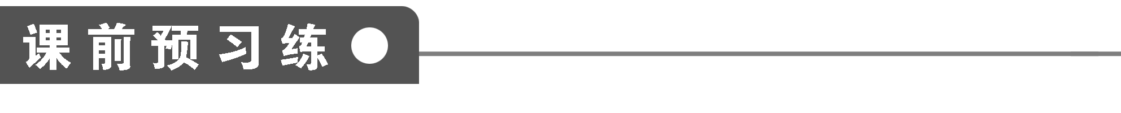

1. 如图1所示，在匀强电场E中，一带电粒子－q的初速度v0恰与电场线方向相同，则带电粒子－q在开始运动后，将(　　)

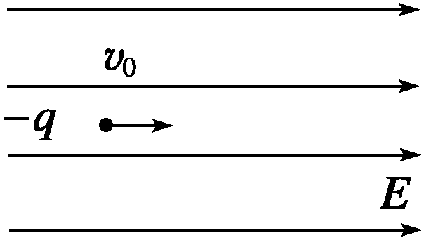

图1

A．沿电场线方向做匀加速直线运动

B．沿电场线方向做变加速直线运动

C．沿电场线方向做匀减速直线运动

D．偏离电场线方向做曲线运动

**答案**　C

**解析**　在匀强电场E中，带电粒子所受电场力为恒力．带电粒子受到与运动方向相反的恒定的电场力作用，产生与运动方向相反的恒定的加速度，因此，带电粒子－q在开始运动后，将沿电场线做匀减速直线运动．

2．两平行金属板相距为d，电势差为U，一电子质量为m，电荷量为e，从O点沿垂直于极板的方向射出，最远到达A点，然后返回，如图2所示，OA＝h，此电子具有的初动能是(　　)

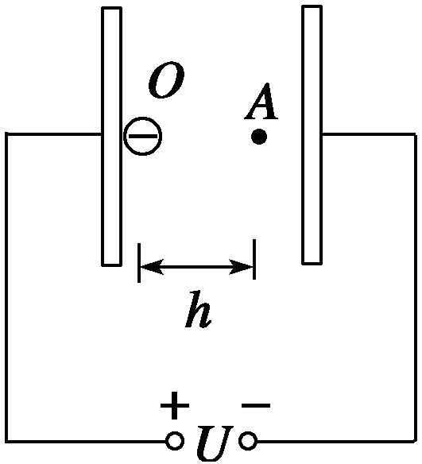

图2

A. B．edUh C. D.

**答案**　D

**解析**　电子从O点到A点，因受电场力作用，速度逐渐减小．根据题意和图示判断，电子仅受电场力，不计重力．这样，我们可以用能量守恒定律来研究问题．即mv＝eUOA.因E＝，UOA＝Eh＝，故mv＝.所以D正确．

3．下列粒子从静止状态经过电压为U的电场加速后速度最大的是(　　)

A．质子H B．氘核H

C．α粒子He D．钠离子Na＋

**答案**　A

**解析**　由qU＝mv2得v＝，然后比较各粒子的可得A正确．

4．如图3所示，带电粒子进入匀强电场中做类平抛运动，U、d、L、m、q、v0已知．请完成下列填空．

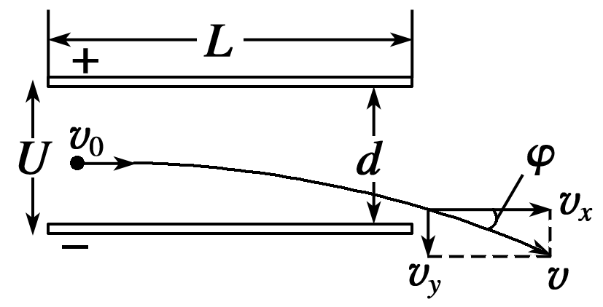

图3

(1)穿越时间：________.

(2)末速度：________.

(3)侧向位移：________，对于不同的带电粒子若以相同的速度射入，则y与________成正比；若以相同的动能射入，则y与________成正比；若经相同的电压U0加速后射入，则y＝，与m、q无关，随加速电压的增大而________，随偏转电压的增大而________．

(4)偏转角正切：________________(从电场出来时粒子速度方向的反向延长线必然过水平位移的________)．

**答案**　(1)　(2)　(3)　带电粒子的比荷　粒子的电荷量　减小　增大　(4)　中点

**解析**　粒子从偏转电场射出的偏转距离y＝at2＝··()2.作粒子速度的反向延长线．设交水平位移所在直线于O点，O到右边缘距离x ，则x＝＝.可知，粒子从偏转电场中射出时，就好像从极板间的中央处沿直线射出一样(经常直接用于计算中，可简化计算过程)．

5．示波管的基本原理：电子在加速电场中被加速，在偏转电场中被偏转．电子枪的作用是：产生高速飞行的一束电子．偏转电极YY′上加的是待显示的信号电压，XX′电极上接入仪器自身产生的锯齿形电压，叫做扫描电压．

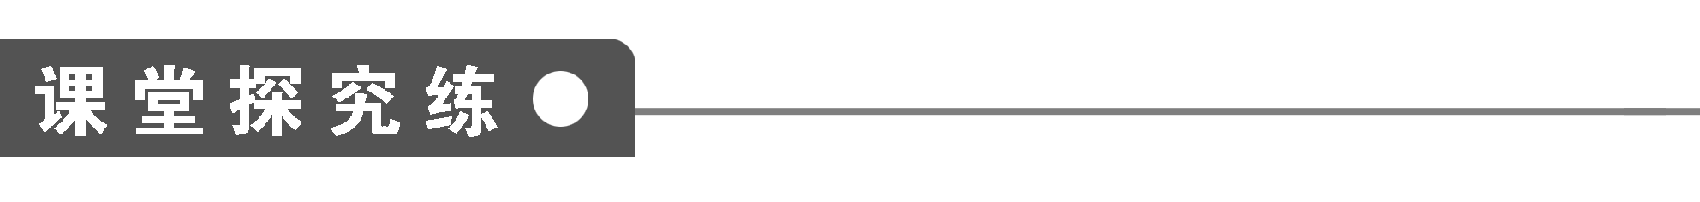

**【概念规律练】**

**知识点一　带电粒子在电场中的直线运动**

1. 如图4所示，在点电荷＋Q激发的电场中有A、B两点，将质子和α粒子分别从A点由静止释放到达B点时，它们的速度大小之比为多少？

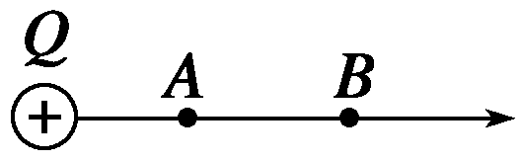

图4

**答案**　∶1

**解析**　设A、B两点间的电势差为U，由动能定理得

对质子：mHv＝qHU

对α粒子：mαv＝qαU

所以＝＝＝.

**点评**　电荷在匀强电场中做匀变速运动时可用动能定理和运动学公式求解，当电荷在电场中做变加速运动时，不能用运动学公式求解，但可用动能定理求解．

2．一个电子(质量为9.1×10－31 kg，电荷量为1.6×10－19 C)以v0＝4×107 m/s的初速度沿着匀强电场的电场线方向飞入匀强电场，已知匀强电场的电场强度大小E＝2×105 N/C，不计重力，求：

(1)电子在电场中运动的加速度大小；

(2)电子进入电场的最大距离；

(3)电子进入电场最大距离的一半时的动能．

**答案**　(1)3.5×1016 m/s2　(2)2.28×10－2 m

(3)3.6×10－16 J

**解析**　(1)电子沿着匀强电场的电场线方向飞入时，仅受电场力作用，且做匀减速运动，由牛顿第二定律，得

qE＝ma，即a＝＝ m/s2＝3.5×1016 m/s2

(2)电子做匀减速直线运动．由运动学公式得

v＝2ax，即x＝＝ m＝2.28×10－2 m.

所以电子进入电场的最大距离为2.28×10－2 m

(3)当电子进入电场最大距离一半时，即电子在电场中运动x′＝＝1.14×10－2 m时，设此时动能为Ek，电场力做负功，由动能定理，得－qEx′＝Ek－mv

所以Ek＝mv－qEx′＝×9.1×10－31×(4×107)2－1.6×10－19×2×105×1.14×10－2＝3.6×10－16 J

**点评**　由牛顿第二定律，结合匀变速直线运动的规律或动能定理求解．

**知识点二　带电粒子在电场中的偏转**

3．如图5所示，两极板与电源相连接，电子从负极板边缘垂直电场方向射入匀强电场，且恰好从正极板边缘飞出，现在使电子入射速度变为原来的两倍，而电子仍从原位置射入，且仍从正极板边缘飞出，则两极板的间距应变为原来的(　　)

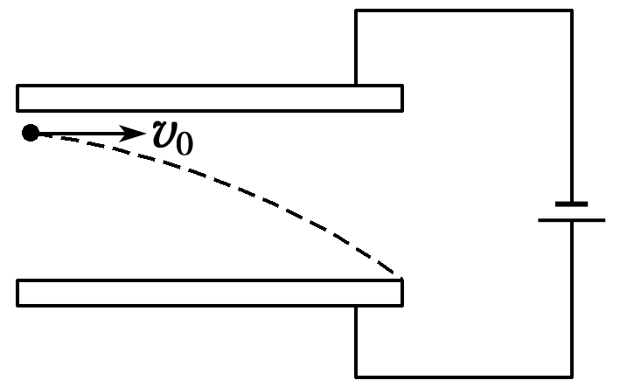

图5

A．2倍 B．4倍 C. D.

**答案**　C

**解析**　电子在两极板间做类平抛运动．

水平方向：l＝v0t，所以t＝.

竖直方向：d＝at2＝t2＝，故d2＝，即d∝，故C正确．

4. 如图6所示，电子在电势差为U1的电场中加速后，垂直进入电势差为U2的偏转电场，在满足电子能射出的条件下，下列四种情况中，一定能使电子的偏转角θ变大的是(　　)

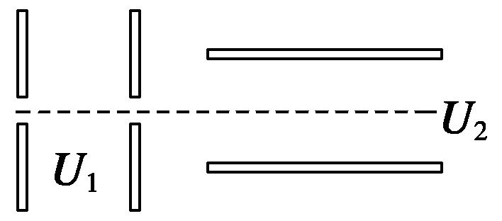

图6

A．U1变大、U2变大

B．U1变小、U2变大

C．U1变大、U2变小

D．U1变小、U2变小

**答案**　B

**解析**　设电子经加速电场后获得的速度为v0，由动能定理得qU1＝①

设偏转电场的极板长为L，则电子在偏转电场中运动时间t＝②

电子在偏转电场中受电场力作用获得的加速度a＝③

电子射出偏转电场时，平行于电场线的速度vy＝at④

由②③④得vy＝

所以，tan θ＝＝

①式代入上式得

tan θ＝，所以B正确．

**点评**　带电粒子垂直于电场线方向进入电场，在初速度方向做匀速直线运动，在垂直于初速度方向做初速度为零的匀加速直线运动，粒子的合运动为类平抛运动．

**知识点三　示波管的原理**

5．如图7是示波管的原理图．它由电子枪、偏转电极(XX′和YY′)、荧光屏组成，管内抽成真空．给电子枪通电后，如果在偏转电极XX′和YY′上都没有加电压，电子束将打在荧光屏的中心O点，在那里产生一个亮斑．下列说法正确的是(　　)

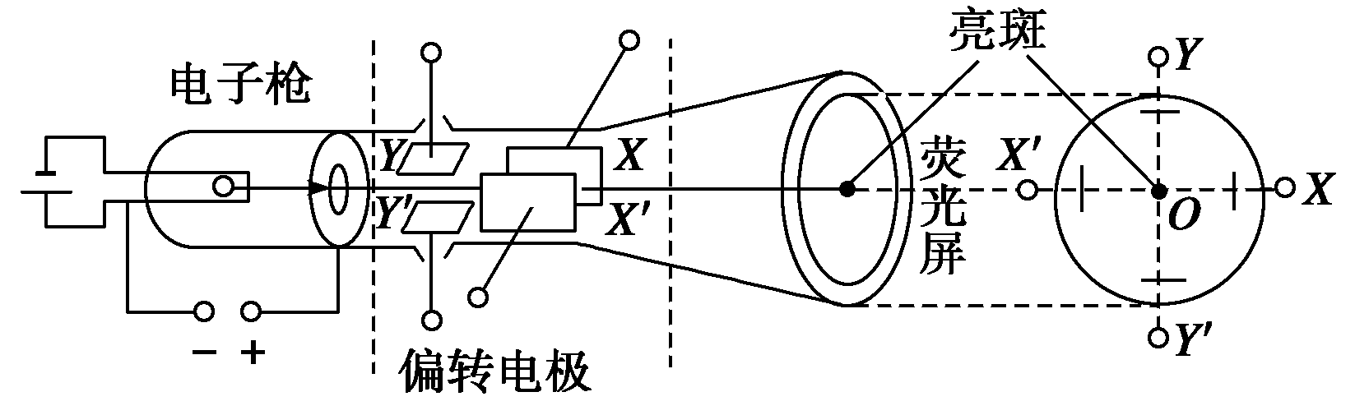

图7

A．要想让亮斑沿OY向上移动，需在偏转电极YY′上加电压，且Y′比Y电势高

B．要想让亮斑移到荧光屏的右上方，需在偏转电极XX′、YY′上加电压，且X比X′电势高、Y比Y′电势高

C．要想在荧光屏上出现一条水平亮线，需在偏转电极XX′上加特定的周期性变化的电压(扫描电压)

D．要想在荧光屏上出现一条正弦曲线，需在偏转电极XX′上加适当频率的扫描电压、在偏转电极YY′上加按正弦规律变化的电压

**答案**　BCD

**解析**　要想让亮斑沿OY向上移动，电子受力向Y方向，即电场方向为YY′，即Y电势高，A项错误；要想让亮斑移到荧光屏的右上方，同理Y为高电势，X为高电势才可，B项正确；要想在荧光屏上出现一条水平亮线，说明电子只在XX′方向偏转，当然要在这个方向加扫描电压，C项正确；要想在荧光屏上出现一条正弦曲线，就是水平与竖直方向都要有偏转电压，所以D项正确．综述本题选项为B、C、D.

6. 如图8所示，是一个示波器工作原理图，电子经过加速后以速度v0垂直进入偏转电场，离开电场时偏转量是h，两平行板间距离为d，电势差为U，板长为l，每单位电压引起的偏移量(h/U)叫示波器的灵敏度．若要提高其灵敏度，可采用下列办法中的(　　)

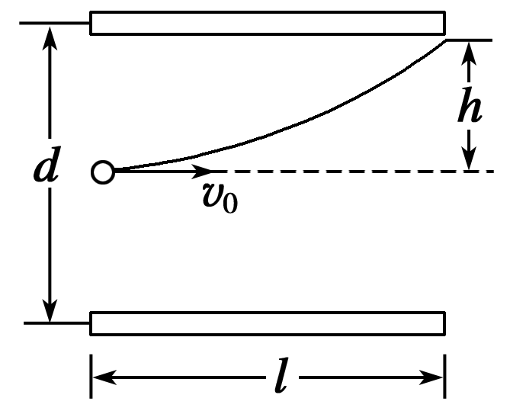

图8

A．增大两极板间的电压

B．尽可能使板长l做得短些

C．尽可能使板间距离d减小些

D．使电子入射速度v0大些

**答案**　C

**解析**　本题是一个通过计算进行选择的问题．

因为h＝at2＝(a＝，t＝)，所以，＝.

要使灵敏度大些，选项中合乎要求的只有C.

**【方法技巧练】**

**带电粒子在交变电场中运动问题的分析方法**

7．如图9(a)所示，两个平行金属板P、Q竖直放置，两板间加上如图(b)所示的电压．t＝0时，Q板比P板电势高5 V，此时在两板的正中央M点放一个电子，速度为零，电子在静电力作用下运动，使得电子的位置和速度随时间变化．假设电子始终未与两板相碰．在0<t<8×10－10 s的时间内，这个电子处于M点的右侧、速度方向向左且大小逐渐减小的时间是(　　)

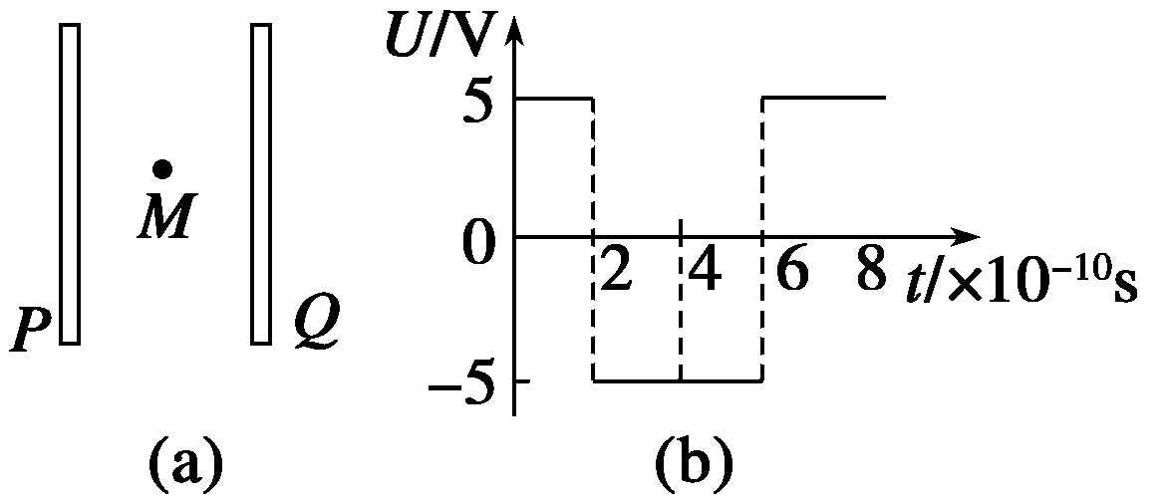

图9

A．0<t<2×10－10 s

B．2×10－10 s<t<4×10－10 s

C．4×10－10 s<t<6×10－10 s

D．6×10－10 s<t<8×10－10 s

**答案**　D

**解析**　0～过程中电子向右做加速运动；～过程中电子向右减速运动，～过程中电子向左加速，～T过程中电子向左减速，D满足条件．

**方法总结**　解决带电粒子在交变电场中运动问题的关键是弄清电场方向和粒子所受电场力的方向，进而确定加速度方向和速度的变化情况．

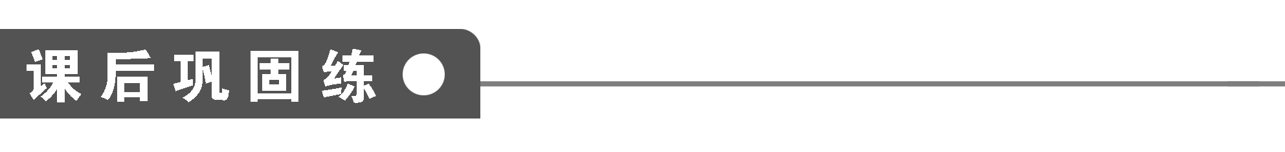

1. 如图10所示，在P板附近有一电子由静止开始向Q板运动，则关于电子到达Q板时的速度，下列说法正确的是(　　)

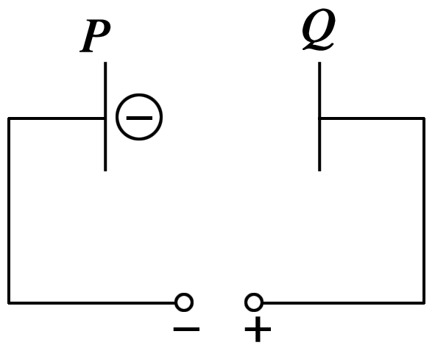

图10

A．两板间距离越大，加速的时间就越长，获得的速度就越大

B．两板间距离越小，加速度就越大，获得的速度就越大

C．与两板间距离无关，仅与加速电压有关

D．以上说法均不正确

**答案**　C

**解析**　电子由P到Q的过程中，静电力做功，根据动能定理eU＝mv2，得v＝，速度大小与U有关，与两板间距离无关．

2. 如图11所示，M和N是匀强电场中的两个等势面，相距为d，电势差为U，一质量为m(不计重力)、电荷量为－q的粒子，以速度v0通过等势面M射入两等势面之间，此后穿过等势面N的速度应是(　　)

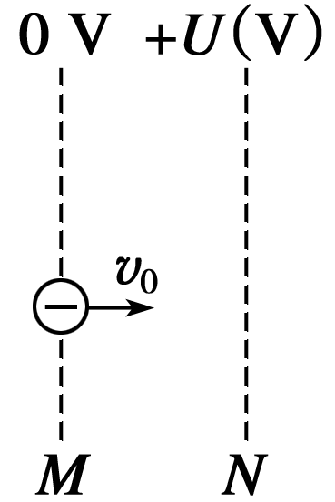

图11

A.

B．v0＋

C.

D.

**答案**　C

**解析**　qU＝mv2－mv

v＝，选C.

3．氢的三种同位素氕、氘、氚的原子核分别为H、H、H.它们以相同的初动能垂直进入同一匀强电场，离开电场时，末动能最大的是(　　)

A．氕核 B．氘核 C．氚核 D．一样大

**答案**　D

**解析**　因为qU1＝mv＝Ek0

偏移量：y＝，可知三种粒子的偏移量相同．由动能定理可知：qE·y＝Ek－Ek0，Ek相同，D正确．

4．质子和氦核从静止开始经相同电压加速后，又垂直于电场方向进入一匀强电场，离开偏转电场时，它们侧向偏移量之比和在偏转电场中运动的时间之比分别为(　　)

A．2∶1，∶1 B．1∶1,1∶

C．1∶2,2∶1 D．1∶4,1∶2

**答案**　B

**解析**　偏移量：y＝，可知y1∶y2＝1∶1，时间t＝l，t1∶t2＝1∶，B正确．

5. 如图12所示，有一带电粒子贴着A板沿水平方向射入匀强电场，当偏转电压为U1时，带电粒子沿①轨迹从两板正中间飞出；当偏转电压为U2时，带电粒子沿②轨迹落到B板中间；设粒子两次射入电场的水平速度相同，则两次偏转电压之比为(　　)

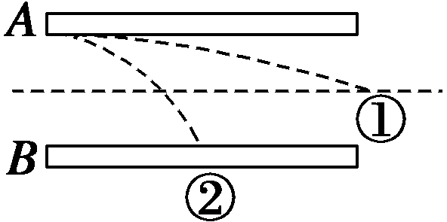

图12

A．U1∶U2＝1∶8 B．U1∶U2＝1∶4

C．U1∶U2＝1∶2 D．U1∶U2＝1∶1

**答案**　A

**解析**　由y＝at2＝·得：

U＝，所以U∝，可知A项正确．

6．如图13所示的示波管，当两偏转电极XX′、YY′电压为零时，电子枪发射的电子经加速电场加速后会打在荧光屏上的正中间(图示坐标的O点，其中x轴与XX′电场的场强方向重合，x轴正方向垂直于纸面向里，y轴与YY′电场的场强方向重合)．若要电子打在图示坐标的第Ⅲ象限，则(　　)

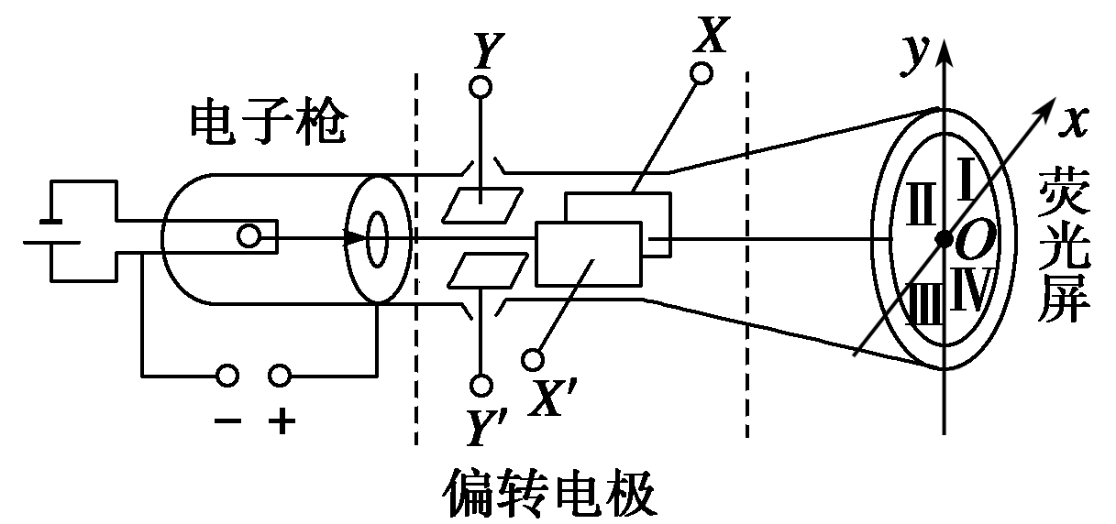

图13

A．X、Y极接电源的正极，X′、Y′接电源的负极

B．X、Y′极接电源的正极，X′、Y接电源的负极

C．X′、Y极接电源的正极，X、Y′接电源的负极

D．X′、Y′极接电源的正极，X、Y接电源的负极

**答案**　D

**解析**　若要使电子打在图示坐标的第Ⅲ象限，电子在x轴上向负方向偏转，则应使X′接正极，X接负极；电子在y轴上也向负方向偏转，则应使Y′接正极，Y接负极，所以选项D正确．

7. 如图14所示，M、N是真空中的两块平行金属板．质量为m、电荷量为q的带电粒子，以初速度v0由小孔进入电场，当M、N间电压为U时，粒子恰好能到达N板．如果要使这个带电粒子到达M、N板间距的后返回，下列措施中能满足要求的是(不计带电粒子的重力)(　　)

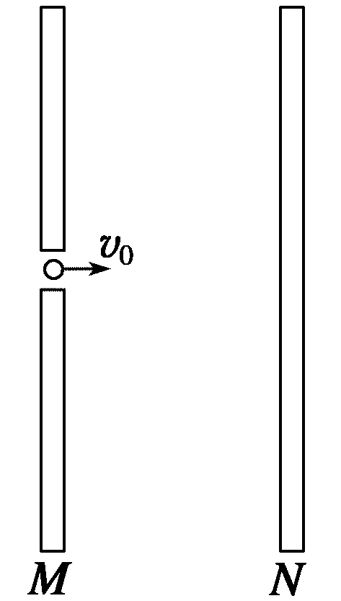

图14

A．使初速度减为原来的

B．使M、N间电压加倍

C．使M、N间电压提高到原来的4倍

D．使初速度和M、N间电压都减为原来的

**答案**　BD

**解析**　由题意知，带电粒子在电场中做减速运动；粒子恰好能到达N板时，由动能定理可得：

－qU＝－mv，

要使粒子到达两极板间距的后返回，设此时两极板间电压为U1，粒子的初速度为v1，则由动能定理可得：

－q＝－mv，

联立两方程得：＝.

可见，选项B、D均符合等式的要求，本题的正确选项为B、D.

8. 如图15所示，a、b两个带正电的粒子，以相同的速度先后垂直于电场线、从同一点进入平行板间的匀强电场后，a粒子打在B板的a′点，b粒子打在B板的b′点，若不计重力，则(　　)

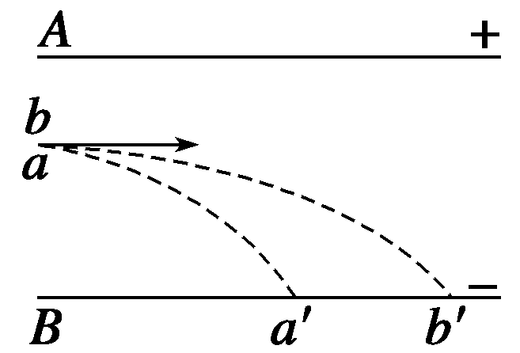

图15

A．a的电荷量一定大于b的电荷量

B．b的质量一定大于a的质量

C．a的比荷一定大于b的比荷

D．b的比荷一定大于a的比荷

**答案**　C

**解析**　由a、b在水平方向的位移不同可知两粒子在电场中的运动时间不同，tb >ta，根据y＝at2，可知：aa>ab.

又因为qaE＝maaa，qbE＝mbab，所以>， 故选项C正确．

9．如图16所示，一电子沿x轴正方向射入电场，在电场中的运动轨迹为OCD，已知O＝A，电子过C、D两点时竖直方向的分速度为vCy和vDy；电子在OC段和OD段动能变化量分别为ΔEk1和ΔEk2，则(　　)

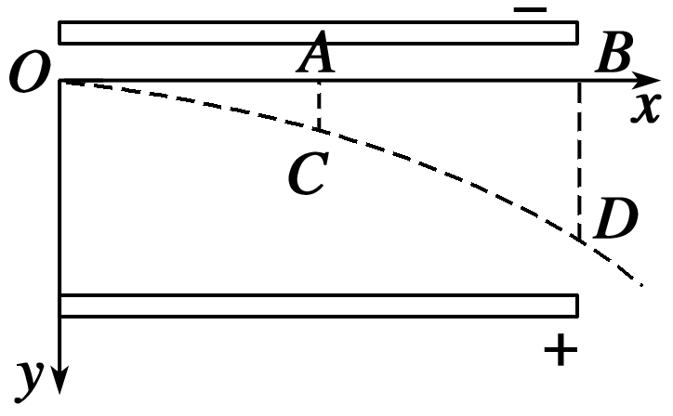

图16

A．vCy∶vDy＝1∶2 B．vCy∶vDy＝1∶4

C．ΔEk1∶ΔEk2＝1∶3 D．ΔEk1∶ΔEk2＝1∶4

**答案**　AD

10. 如图17所示，静止的电子在加速电压为U1的电场的作用下从O经P板的小孔射出，又垂直进入平行金属板间的电场，在偏转电压U2的作用下偏转一段距离．现使U1加倍，要想使电子的运动轨迹不发生变化，应该(　　)

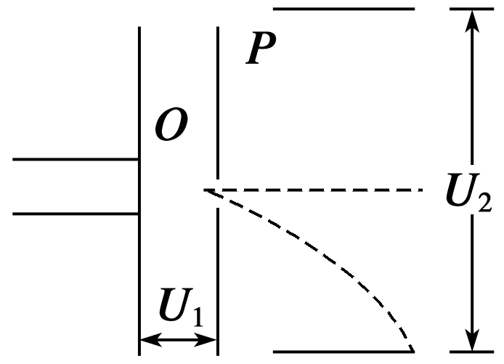

图17

A．使U2加倍

B．使U2变为原来的4倍

C．使U2变为原来的1/5倍

D．使U2变为原来的1/2倍

**答案**　A

**解析**　要使电子轨迹不变，则应使电子进入偏转电场后任一水平位移x所对应的偏转距离y保持不变．由y＝at2＝··()2＝；qU1＝mv得y＝.可见在x、y一定时，U2∝U1.

11．如图18所示，一平行板电容器板长l＝4 cm，板间距离为d＝3 cm，倾斜放置，使板面与水平方向夹角α＝37°，若两板间所加电压U＝100 V，一带电荷量q＝3×10－10 C的负电荷以v0＝0.5 m/s的速度自A板左边缘水平进入电场，在电场中沿水平方向运动，并恰好从B板右边缘水平飞出，则带电粒子从电场中飞出时的速度为多少？带电粒子的质量为多少？(g取10 m/s2)

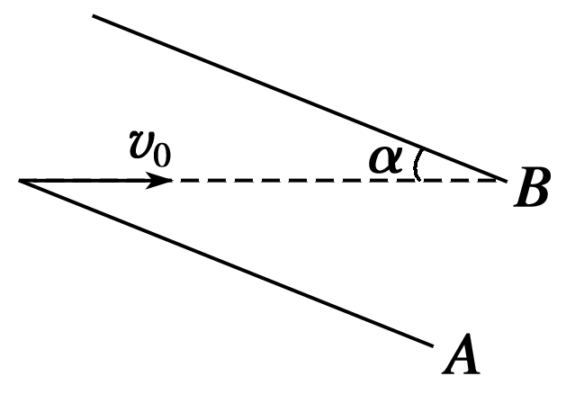

图18

**答案**　1 m/s　8×10－8 kg

**解析**

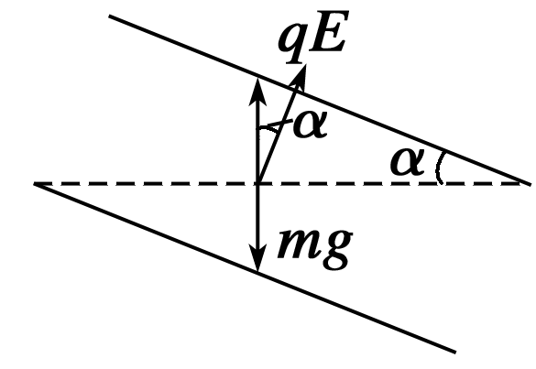

带电粒子能沿直线运动，所受合力与运动方向在同一直线上，由此可知重力不可忽略，受力如图所示．

电场力在竖直方向上的分力与重力等值反向．则带电粒子所受合力与电场力在水平方向上的分力相同．即水平方向上F合＝qE·sin α＝q·sin α

竖直方向上mg＝qEcos α

m＝＝q·cos α＝3×10－10××0.8 kg＝8×10－8 kg

根据动能定理mv2－mv＝F合s，s＝

联立以上各式解得v＝1 m/s.

12．如图19所示，A为粒子源，在A和极板B间的加速电压为U1，在两水平放置的平行带电板C、D间的电压为U2，现设有质量为m，电荷量为q的质子初速度为零，从A被加速电压U1加速后水平进入竖直方向的匀强电场，平行带电板的极板的长度为L，两板间的距离为d，不计带电粒子的重力，求：

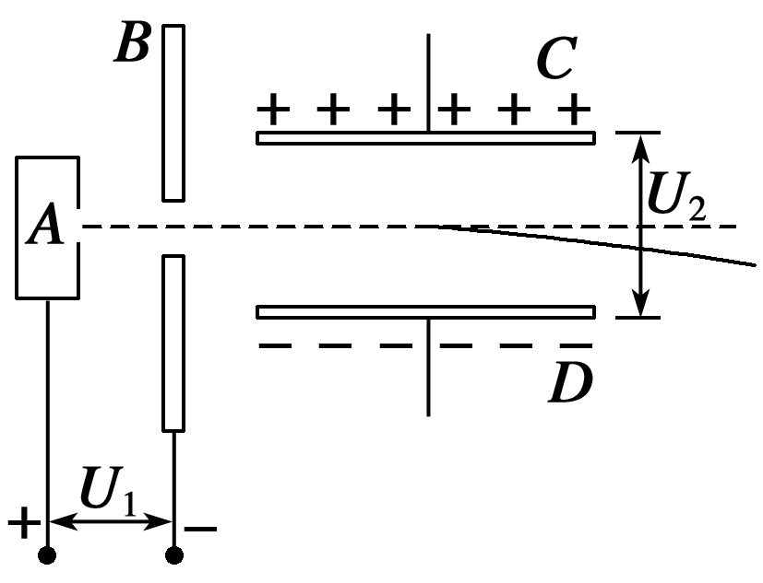

图19

(1)带电粒子在射出B板时的速度；

(2)带电粒子在C、D极板间运动的时间；

(3)带电粒子飞出C、D电场时在竖直方向上发生的位移y.

**答案**　(1)　(2)L　(3)

**解析**　(1)带电粒子由A到B，设到B板的速度为v

根据动能定理：W＝Ek2－Ek1

U1q＝mv2/2，v＝

(2)粒子进入C、D电场后水平方向做匀速直线运动，则L＝vt，t＝L/v＝L.

(3)粒子在竖直方向做初速度为零的匀加速直线运动，加速度为Eq＝ma，E＝U2/d，所以a＝.

粒子进入C、D电场在竖直方向发生的位移y＝at2＝(L)2＝.